Homilie: kruisdagen Bornem Landelijke Beweging.

Lieve mensen allemaal,

Een brandend braambos. Mozes had een vuur nodig. Dit was God. Zo kwam Hij bij Mozes en die was geraakt want plotseling kreeg die enorm veel energie om aan de toekomst te werken.

Wij hebben ook zo een vuur nodig in ons leven. Vuur dat ons aanzet om ons in te zetten voor de mens naast ons. Om warmte door te geven aan elkaar. Om echt lief te zijn voor elkaar.

Om de barbecue aan te steken en er op te bakken en te zorgen voor onze inwendige mens. Belangrijk niet? Koken brengt mensen bij elkaar in een sfeer van ontmoeting en gezelligheid. Ook al is het een glaasje drinken met een hapje erbij.

Lieve mensen, als we koken dan gebeuren er al eens ongelukjes. Het eten brandt aan of de melk kookt over. We worden dan geconfronteerd met ons mens zijn. We zijn dan als een pollepel. We scheppen graag op over wat we kunnen en hebben. We zijn dan als specerijen, heet en brandend, maar ook als eens als cava zacht sprankelend.

****Maar toch als we aan het hoofdgerecht beginnen dan zijn we al wat rustiger en gaat het al wat gemakkelijker. Wat hebben we nu nodig om een hoofdgerecht samen te stellen:

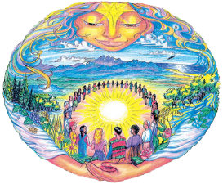♣ Water. Op vele plaatsen in de wereld moeten mensen uren lopen om aan water te geraken. Het is heel kostbaar en het mag niet verspild worden. Water is leven in een woestijn, waar anders de dood heerst. Wij hier moeten er ook zorgzaam met omgaan, want door de veranderingen in het klimaat is het hier veel drogen dan vroeger.

♣ Aarde: Het is onze bodem die gewassen kan voortbrengen, die een energiebron bevat. Ook de aarde dreigt uitgeput te geraken door winstbejag. Zoveel mensen zijn afhankelijk van wat de aarde kan voortbrengen, het lukken of mislukken van de oogst. Zoveel mensen kunnen goede vruchten plukken van hun akkers.

****♣ Brood: Voedsel is er om gedeeld te worden. Moge het van hand tot hand gaan, niet als een product dat grote winsten meebrengt, maar als iets dat mensen samen brengt, en mensen tot leven brengt.

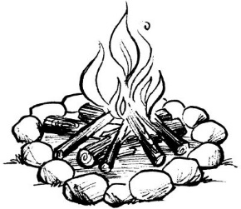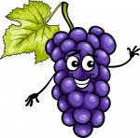♣ Sap van de druiven: Het is een feestelijke drank van Vrede. Wij drinken hem om onze verbondenheid mee uit te drukken die leeft in de harten van zoveel mensen. Laat ons geloven in de droom van verbondenheid. Mogen we – zonder de conflicten uit de weg te gaan – een ruim feestelijk gevoel uitstralen, dan aanstekelijk werkt.

♣ Vuur: wij ontsteken een vuur van enthousiasme voor een nieuwe wereld. Dat we taaiheid krijgen om aan deze wereld te werken met het vuur van een warme menselijkheid, met een liefde die ons verteert.

Beste mensen,

Wanneer we rekening houden met al wat hierboven vermeld is dan zullen we toch minder te maken hebben met de problemen die aangekaart worden in het evangelie. Het kan gebeuren dat vruchten niet groeien, maar wanneer we geduld hebben en liefde kunnen opbrengen, kunnen we enorm veel verwezenlijken. Laat het ons zo maar doen en ik wens jullie veel succes tijdens het komende seizoen.